PŘÍLOHY
SoutěžníCH podmínEk

Příloha 1 Přihláška do soutěže
Příloha 2 Energetické posouzení – formulář
Příloha 3 Ekonomické posouzení – formulář
Příloha 4 Soutěžní podklady

Studentská soutěž o návrh

Pasivního rodinného domu
v Krupce u Teplic

Vyhlašovatel:
Knauf Insulation

Studentská soutěž o návrh Pasivního rodinného domu v krupce u teplic
PŘIHLÁŠKA DO SOUTĚŽE

Autorský tým soutěžního návrhu:
Jméno a příjmení, titul | VŠ / Fakulta | Ročník / obor | Adresa | Tel. | E-mail | Podpis
Pověřený zástupce týmu
Členové týmu
Odborný konzultant soutěžního návrhu:
Jméno a příjmení, titul | VŠ / Fakulta | Katedra | Adresa | Tel. | E-mail | Podpis
Poznámka: Zvýrazněná pole se nevyplňují.

Projekt Název projektu:

Stručná charakteristika:

Přihláška musí být doručena v tištěné podobě na adresu organizátora soutěže nebo e-mailem nejpozději do 26. října 2007. Přihlášením do soutěže zájemce automaticky vyjadřuje svůj souhlas se „Soutěžními podmínkami“ včetně ustanovení o autorských právech a právech vyhlašovatele soutěže.
Pověřený zástupce autorského týmu bude nadále považován za osobu reprezentující celý tým a oprávněnou ke komunikaci s organizátory a případně i k převzetí cen.

Kontakt
- organizátor soutěže: PORSENNA o.p.s., Bystřická 522, 140 00 Praha 4, Ing. Lucie Stuchlíková, mobil: 732 335 189, e-mail: stuchlikova@porsenna.cz
- vyhlašovatel a sponzor soutěže: KNAUF INSULATION, spol. s r.o., Thákurova 4, 160 00 Praha 6, Ing. Ladislav Dvořák, mobil: 724 668 310, e-mail: ladislav.dvorak@knaufinsulation.com

ENERGETICKÉ posouzení – vzorový formulář

Formulář je jako součást soutěžních podkladů k dispozici i v elektronické podobě (ve formátu xls), ve které musí být tato část soutěžního návrhu odevzdána.

Identifikační údaje
Jméno a příjmení autora / autorů
Název soutěžního návrhu *
Označení soutěžního návrhu **
Metoda výpočtu (uvedení použitých technických norem, vyhlášek, směrnic apod. pro energetické hodnocení, , včetně použitých výpočetních programů)
Charakteristika budovy
Počet nadzemních podlaží (včetně podkroví)
Počet podzemních podlaží
Obestavěný prostor |  |  |  |  | m³
Zastavěná plocha |  |  |  |  | m²
Vytápěná podlahová plocha (včetně plochy zastavěné konstrukcemi) |  |  |  |  | m²
Objem budovy V - vnější objem vytápěné zóny budovy, nezahrnuje lodžie, římsy, atiky a základy |  |  |  |  | m³
Celková plocha A - součet vnějších ploch ochlazovaných konstrukcí ohraničujících objem budovy |  |  |  |  | m²
Objemový faktor tvaru budovy A/V |  |  |  |  | m² / m³
Převažující vnitřní teplota v topném období Θ_{im} |  |  |  |  | °C
Venkovní návrhová teplota v zimním období Θ_{e} |  |  |  |  | °C
Stručný popis způsobu vytápění ***
Charakteristika energeticky významných údajů ochlazovaných konstrukcí
Ochlazovaná konstrukce | Plocha | Součinitel prostupu tepla | Požadovaný (doporučený) součinitel prostupu tepla | Činitel teplotní redukce | Měrná ztráta konstrukce prostupem tepla
 | A_{i} | U_{i} | U_{N,rq} (U_{N,rc}) | b_{i} | H_{Ti} = A_{i} U_{i} b_{i}
 | m² | W/(m²K) | W/(m²K) | - | W/K
Tepelné vazby mezi konstrukcemi
CELKEM
Stanovení prostupu tepla obálkou budovy (ČSN 73 0540-2:2007)
Měrná ztráta prostupem tepla H_{T} |  |  |  | W/K
Průměrný součinitel prostupu tepla U_{em} = H_{T} / A |  |  |  | W/(m²K)
Doporučený součinitel prostupu tepla U_{em,N,rc} |  |  |  | W/(m²K)
Požadovaný součinitel prostupu tepla U_{em,N,rq} |  |  |  | W/(m²K)
Průměrný součinitel prostupu tepla stavebního fondu U_{em,s} |  |  |  | W/(m²K)
Klasifikační třída prostupu tepla obálkou budovy
Stanovení měrné potřeby tepla a dalších parametrů budovy
Měrná ztráta prostupem tepla H_{T} |  |  |  | W/K
Měrná tepelná ztráta větráním H_{V} |  |  |  | W/K
Celková měrná ztráta H_{C} |  |  |  | W/K
Potřeba tepla na krytí tepelných ztrát Q_{L} |  |  |  | kWh/a
Tepelné zisky z vnitřních zdrojů tepla za topné období Q_{i} |  |  |  | kWh/a
Tepelné zisky ze slunečního záření za topné období Q_{s} |  |  |  | kWh/a
Celkový tepelný zisk Q_{g} |  |  |  | kWh/a
Stupeň využití tepelných zisků η |  |  |  | -
Roční potřeba tepla na vytápění Q_{h} |  |  |  | kWh/a
Měrná potřeba tepla při vytápění budovy e_{A} |  |  |  | kWh/(m²a)
Zpětně získané teplo Q_{r} |  |  |  | kWh/a
Tepelné ztráty topné soustavy Q_{th} |  |  |  | kWh/a
Roční potřeba energie na vytápění Q |  |  |  | kWh/a
Celková energetická bilance – přehled ***
Celková roční potřeba tepla na vytápění |  |  |  | kWh/a
Celková roční potřeba tepla na ohřev teplé vody |  |  |  | kWh/a
Celková spotřeba energie na vytápění a ohřev teplé vody se zahrnutím účinnosti |  |  |  | kWh/a
z toho pokryto z obnovitelných zdrojů: |  | solární energie |  | kWh/a
 |  | biomasa |  | kWh/a
 |  | ……………………………… |  | kWh/a
 |  | ……………………………… |  | kWh/a
z toho celkem pokryto z neobnovitelných zdrojů na vytápění a ohřev teplé vody |  |  |  | kWh/a
Vysvětlivky:
* Nepovinný údaj
** Vyplní organizátor soutěže *** Podrobný popis /výpočet uvést v samostatné příloze (např. výstup výpočtu programem Energie 2007 apod.)

Ekonomické posouzení – vzorový formulář

Formulář je jako součást soutěžních podkladů k dispozici i v elektronické podobě (ve formátu xls), ve které musí být tato část soutěžního návrhu odevzdána.

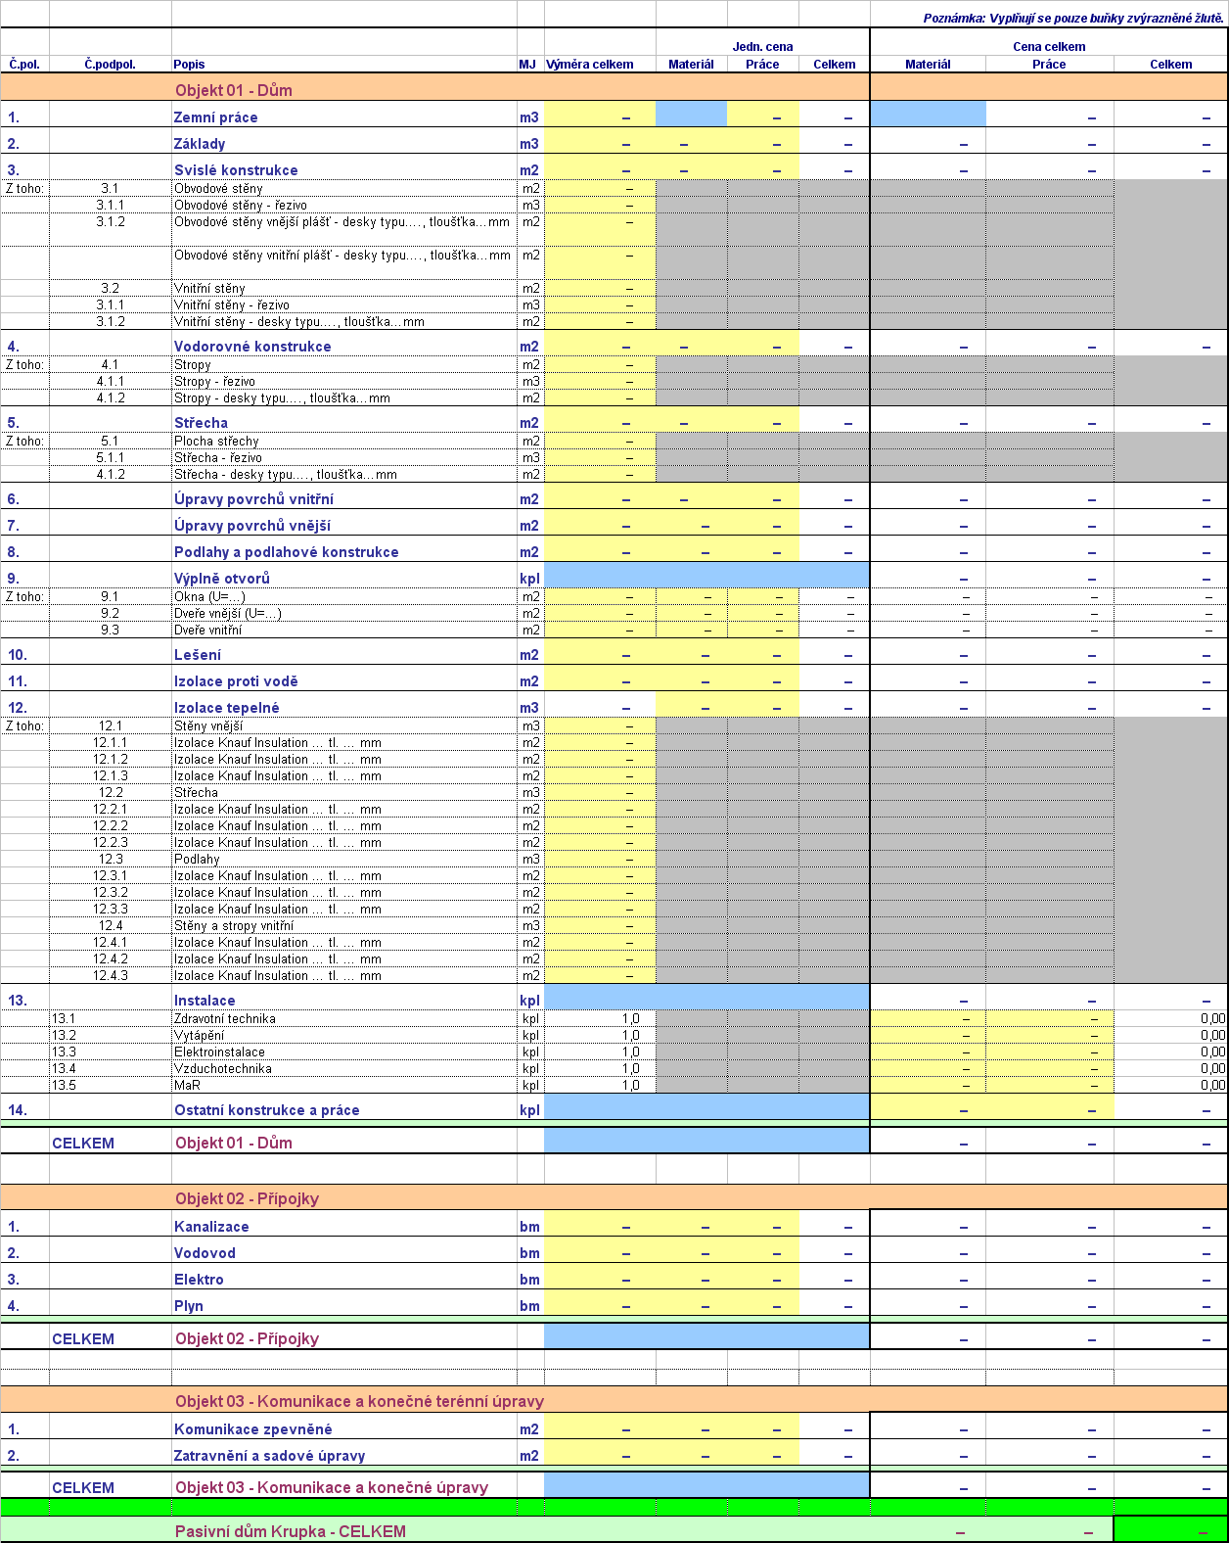

SOUTĚŽNÍ PODKLADY

Soutěžní podklady uvedené v této příloze jsou k dispozici i v elektronické podobě v původním formátu jpg (fotografie, geometrický plán) a dwg (situace). Pozemek pro pasivní dům se nachází v katastrálním území č. 675261 v Krupce, na parcele č. 1981/53 v nové ulici Na výrovce. Aktuální stav zastavěnosti sousedních pozemků je možné zjistit na http://mail.mukrupka.cz:40000. V průběhu soutěže budou soutěžní podklady, umístěné na internetových stránkách organizátora i vyhlašovatele soutěže, doplňovány aktuálními fotografiemi okolní zástavby.

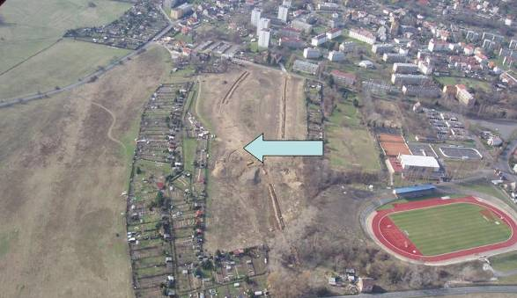
Pozemek pro pasivní dům

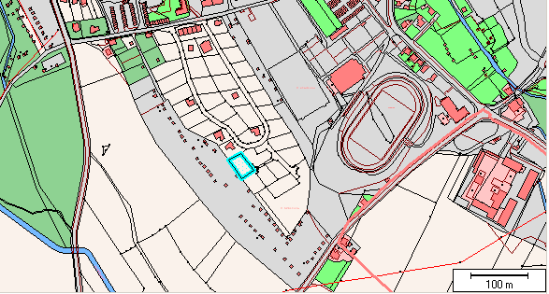
Mapa GIS – zastavěnost sousedních pozemků (09/2007)

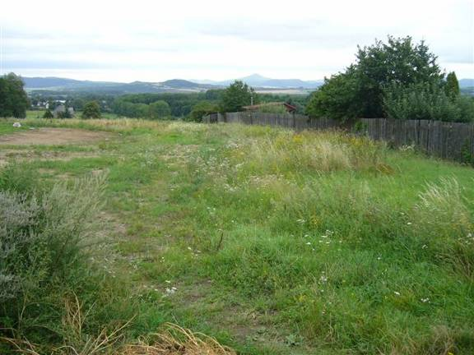
Pozemek pro pasivní dům

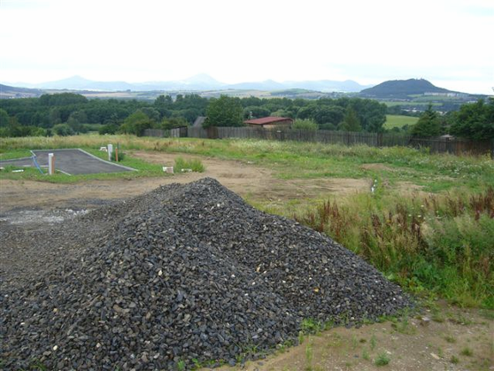
Pozemek pro pasivní dům
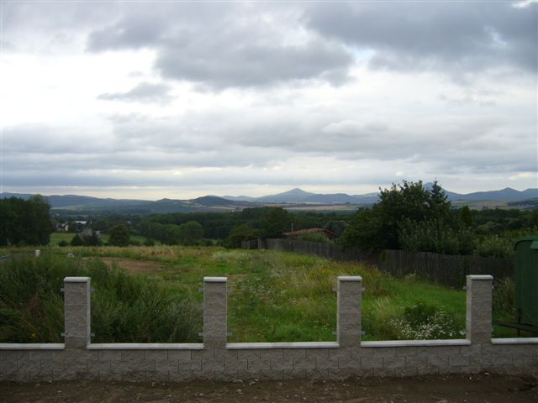
Pohled jižní

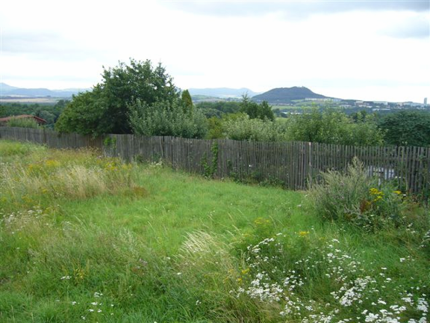
Pohled jihozápadní
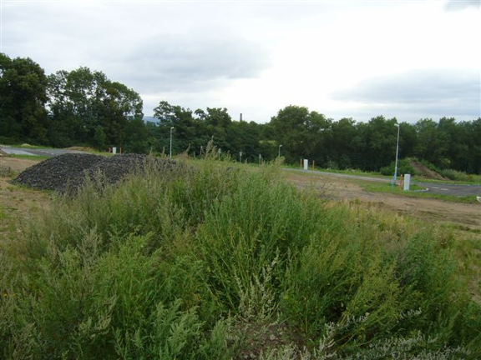
Pohled východní

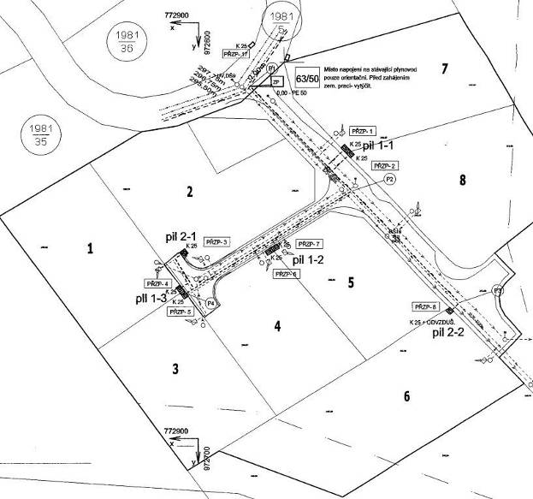
Situace (parcela č. 1981/53 pro výstavbu pasivního domu je zde označena č. 1)

Geometrický plán

